编号：0057-2018-2021
计量要求导出和计量验证记录表
测量过程名称 |  | 材料成份(C含量)检测 |  |  | 被测参数要求(含公差) |  | C:0.36±0.04）%
被测参数要求识别依据文件 |  |  |  |  | 《合金结构钢》GB/T 3077-2015
计量要求导出方法
1. 测量参数公差范围：Ｔ=±0.04%
最大允许误差△_{允}≤1/3Ｔ=±0.04%×1/3=±0.013%
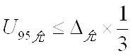
2.测量设备校准不确定度推导：
=0.026×1/3=0.0087%
3. 被测参数测量范围：检测C含量（0.36±0.04）%，选择全谱直读光谱仪C含量（0.0025-4.5）%.

计量校准过程 | 测量设备名称/编号 |  | 型号规格 | 主要计量特性  (最大允差或示值误差最大值/准确度等级/测量不确定度) |  | 校准证书编号 |  | 校准日期
计量校准过程 | 全谱直读  光谱仪 |  | TY-9000 | U=0.005% k=2 |  | Z20219-D514401 |  | 2021.04.21
计量验证记录：

测量设备的测量范围（0.0025-4.5）%，满足计量要求的测量范围（0.36±0.04）%的要求；
测量设备校准的扩展不确定度U=0.005% k=2，满足计量要求测量扩展不确定度$U_{95允}=$0.0087%的要求。

验证结论： √符合 □有缺陷 □不符合 （注：在选项上打√，只选一项）
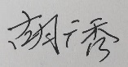
验证人员签字： 验证日期：2021年04月26 日
认证审核记录：
- 该测量过程被测参数要求识别代表了“顾客”的要求；
- 计量要求导出方法正确；
- 测量设备的配备满足计量要求；
- 测量设备经检定/校准；
- 测量设备验证方法正确。
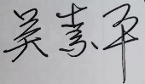
审核员签字：
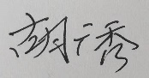
企业代表签字： 审核日期：2021 年06月16 日

